下面，通过一个案例来演示rotateX()函数的使用，如例9-9所示。
- example09.html
- <!doctype html>
- <html>
- <head>
- <meta charset="utf-8">
- <title>rotateX()方法</title>
- <style type="text/css">
- div{
- width:100px;
- height:50px;
- background-color:#FF0;
- border:1px solid black;
- }
- #div2{
- transform:rotateX(45deg); /*元素围绕X轴旋转*/
- -ms-transform:rotateX(45deg); /* IE9浏览器兼容代码 */
- -webkit-transform:rotateX(45deg); /* Safari and Chrome浏览器兼容代码 */
- -moz-transform:rotateX(45deg); /* Firefox览器兼容代码*/
- -o-transform:rotateX(45deg); /*Opera浏览器兼容代码*/
- }
- </style>
- </head>
- <body>
- <div>元素原来的位置</div>
- <div id="div2">元素旋转后的位置</div>
- </body>
- </html>
运行例9-9，元素将围绕X轴顺时针旋转45度，效果如图9-14所示。
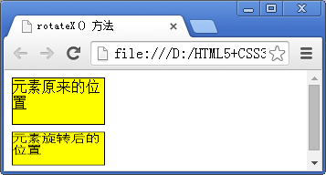
- 元素围绕X轴顺时针旋转

